目录
十九.病历质控 1
一、 三级质控员设置 1
二、 病历质控 2
三、 病历评分 3
四、 病历质控流程 4
五、 质控问题退回后的后续处理 4
六、 自动质控 7

十九.病历质控

三级质控员设置
进入业务-基础管理-员工管理,选择参与质控业务的人员，点击编辑 ，在业务性质中勾选对应的质控员级别，如图19.1-1所示。
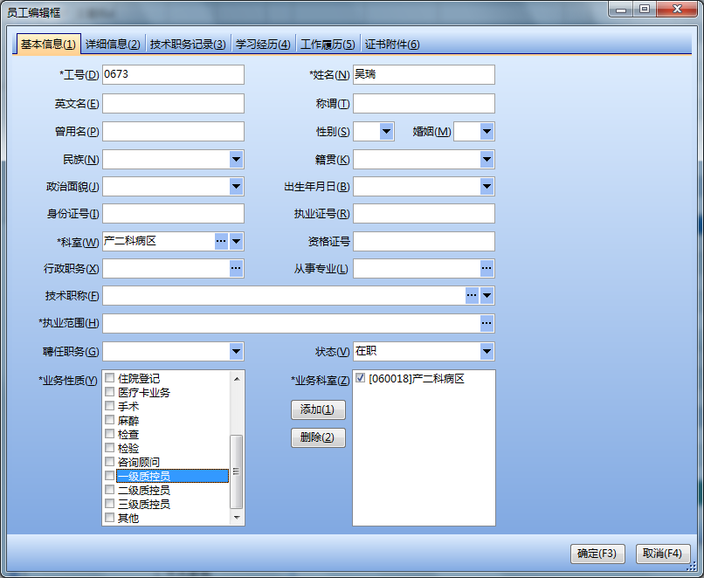
图19.1-1
对于参与质控的人员，选择相应的质控级别，将对应的分配相应的质控权限：
一级质控：能质控自已书写的病历；
二级质控：能质控个人所在科室病历；
三级质控：能质控所有病历；

病历质控
打开业务-电子病历系统-病历质控管理
- 查找并打开质控病历
  - 医生在医护工作站书写并完成病历。
  - 进入业务管理-电子病历系统-病历质控管理。
  - 在病历质控管理工具栏上面点击查找病历（本菜单可以通过自定义报表来新增查询功能），点击病历质控，直接点击确定（系统默认选择查找未质控病历）。
双击选择查询出来的病历（蓝色字体表示有质控权限，黑色则表示无权限），界面如下图19.2-1所示。
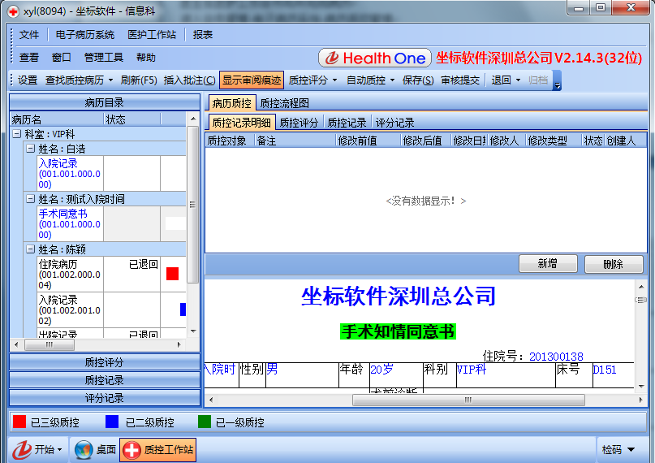
图19.2-1
- 批注病历
  - 打开病历后，系统默认已点击工具栏上的显示审阅痕迹，可以通过点击一次显示审阅痕迹来切换显示与隐藏批注，
  - 新增批注:选中需要批注的文本内容或者病历元素,点击右键或点击菜单中的插入批注（C）,系统弹出对话框，如图19.2-2所示。
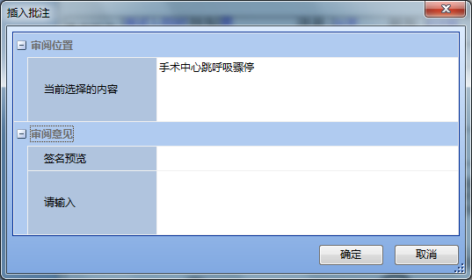
图19.2-2
注意：不能在病历元素的中间位置新增批注。
其中当前选择的内容为病历中选中的需要批注的文本，签名预览为签名图片，用户只需要输入最下面的文本框内容，即选中文本的批注，处理完后点击确定，系统将插入一条批注，并增加一条相应的质控记录明细
  - 编辑批注:在病历文本中双击批注的插入点，如图中的[A1],在弹出的输入框中修改，修改后系统会对应更改质控记录明细中的内容
  - 删除批注:在质控记录明细中选中需要删除的批注 ，点击删除，系统会对应删除病历中的批注
- 其他质控：
对于无法直接写入批注的内容，可以直接在质控记录明细处点击新增，然后输入对应的内容。

病历评分
- 评分标准管理
打开业务-电子病历系统-病历文件管理，在打开的病历文件管理里面点击菜单-病历评分方案管理
- 评分方案：新增、编辑、删除
- 评分项目：新增、编辑、删除
- 病历评分
打开业务-电子病历系统-病历质控管理，查找并打开一份可以编辑的病历，点击左侧列表或右侧标签页中的质控评分。
  - 新增评分记录：点击左侧列表中的新增或工具栏质控评分菜单栏中的新建评分记录，如图19.3-1所示 ，选中对应的结点，点击确定按钮。
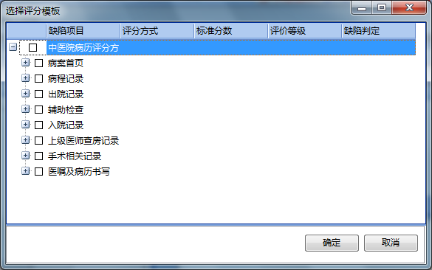
图19.3-1
  - 编辑评分记录：左则评分列表中选中对应的评分项，点击工具栏中质控评分-编辑评分记录，在弹出的窗体中，取消或勾选对应的评分内容。
  - 删除评分记录：在左侧评分列表中选中对应的评分项，点击下方删除按钮。
  - 评分：在右上侧质控评分中的评分值中修改对应的评分值。
- 评分记录

病历质控流程
病历质控分为一级、二级、三级质控，病历可以在这些层级中通过提交退回流转。
- 审核提交：
在工具栏中点击审核提交，审核提交后病历状态更新为当前操作员最大的质控级别（假如当前操作员同时有两级质控员权限,如同时有一级质控员跟二级质控员权限,则取二级质控员）已提交，此时只有大于等于当前质控员最大质控层级的操作员（要求同在一个科室或本人或者为三级质控员，需要有对应权限）可以继续质控（需要重新查找质控病历）。
- 退回上一层：
在工具栏上点击退回，下拉选择退回上一层，此时病历将退回到上一个质控员，且只有此质控员能继续对该病历进行质控。
- 退回病历书写者：
将病历直接退回到病历书写者，且只有此病历书写者能继续对该病历进行质控和编辑。
- 流程图
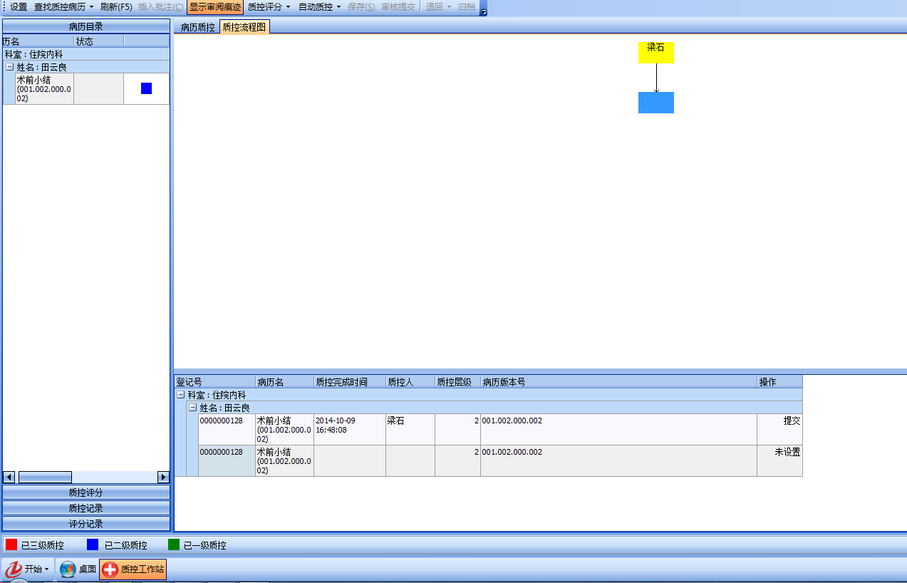
蓝色代表当前所在环节。
例如上图中的病例版本号：001.002.000.002
按从左向右的顺序说明：
第一组数：质控者审核提交次数；
第二组数：当前质控级别；
第三组数：当前质控级别质控次数；
第四组数：质控状态（1：已一级审核；2：已二级审核； 3：已一二级审核； 4：已三级审核；5：已一三级审核；6：已二三级审核 ；7：已一二三级审核）

质控问题退回后的后续处理
质控病历退回后，将要求退回后的质控员对上级质控出来的问题进行修正(退回后将能看到上级质控员质控的内容)，此时操作员可以对质控记录明细进行修改，修改后需要将状态更新为已修正，也能继续质控后提交。
退回到病历书写者后，病历书写者可以对病历内容进行修改，对于质控的病历内容问题，可以选中修改后的病历内容，点击右键进行修正。

自动质控规则设置
- 质控规则字典
打开业务-电子病历系统-质控规则字典，质控规则字典用来作为质控规则中的比较数据或逻辑脚本，可以是数值、字符串，返回单行/单列脚本或返回1/ 0的脚本。
- 质控规则字典分类:分类的管理在界面工具栏下的字典分类菜单中,分类可以方便对于字典的查找管理,分类有多级,推荐按照病历文件分门别类。
- 新增字典：首先需要新增一个字典分类,在工具栏上点击新增，弹出如下界面，如图19.6-1所示,选择分类、输入名称，其中“数据/脚本”内容支执SQL脚本、数值、字符串，当输入内容为脚本时，可以在脚本中引入右侧的自定义变量名与系统内置变量，
示列如下：
示例1：Select vaq20 from vaq1 where vaq01=@$vaq01 //@$vaq01 为系统变量
示例2：Select vaq20 from vaq1 where vaq01=@vaq01//@vaq01为用户自定义变量
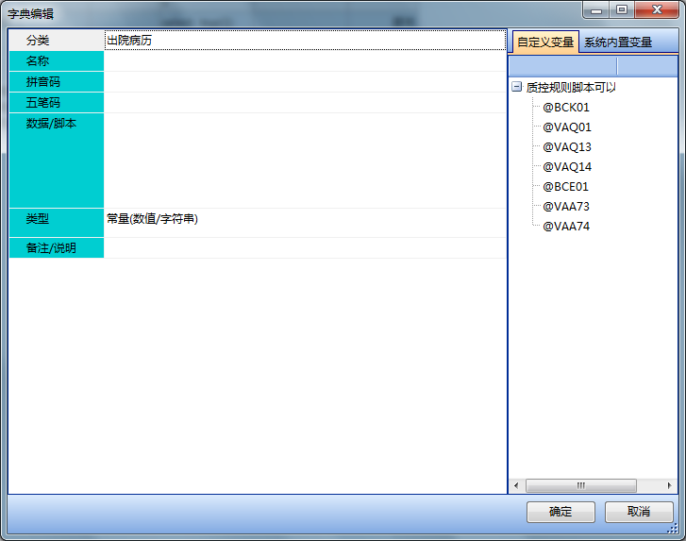
图19.6-1
- 质控规则字典中的变量：如上图右侧，系统内置变量等同报管管理中的系统内置变量，由系统负责解析，其中变量@$VAQ01表示当前质控病历，自定义变量来自报表，如需新增自定义变量 ，请参考：系统管理-报表管理--EMR--自动质控下面的报表；
- 编辑：选中需要编辑的字典，点击编辑，编辑后将会对应更新到所有关联到该字典的质控规则；
- 删除：选中需要删除的字典，点击删除 按钮，并确认即可。
- 质控规则
打开业务-电子病历系统-质控规则，质控规则可以用来进行自动质控、自动评分。
  - 质控规则分类：分类的管理在界面工具栏下的分类菜单中,分类可以方便对于规则的查找管理,分类有多级,推荐按照病历文件分门别类。分类中的病历文件与病历范文指的是本分类下的质控规则的病历文件和范文。
  - 新增：选择分类，点击新增，界面如下图19.6-2所示。
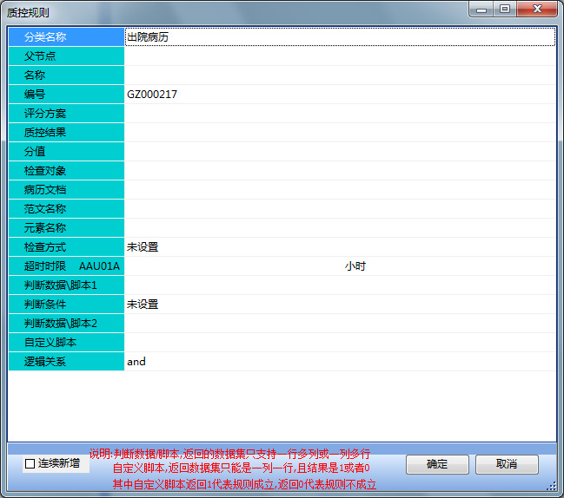
图19.6-2
  - 名词解释：
    - 分类名称为选择的分类，新增时默认为当前选择的分类，可以在新增/编辑时修改；
    - 父节点作为组合规则来使用，例如：
检查术前准备的规则：
检查手术同意书是否存在；
手术知情同意书是否存在；
    - 评分方案：规则对应的评分项目，当规则成立时，以便找到对应的评分项目；
    - 质控结果：当规则成立时，如果质控结果不为空，系统会新增一条质控记录明细，将质控结果作为质控明细的备注；
    - 分值：当规则成立时，需要扣除的分数，与评分方案配合使用；
    - 检查对象：当前规则检查的内容，可以是文档、模板、元素;当检查对象为文档或模板时，将检查当前病人，用文档或模板创建的对应病历，当检查对象为元素时 ，检查当前病历的病历元素；
    - 病历文档、病历模板、元素名称：对应检查对象。
    - 检查方式：包括:检查超时、检查值是否为空、自定义判断条件,自定义脚本；
      - 检查超时：检查当前病历的完成时间跟书写时间差是否超时（默认获取病历限置中的时限）；
      - 检查是否为空：当检查对象为病历文件或病历范文时，将检查当前病人当前规则中文档或模板创建的对应病历，当检查对象为病历元素时，将检查该病历元素是否已输入结果；
      - 自定义判断条件：需要用户选择 判断”数据\脚本1”通过判断条件与判断”数据\脚本2”进行比较；
      - 自定义脚本：需要用户直接选择一个返回1或0的脚本进行判断，当返回1时质控规则成立，反之不成立；

自动质控
打开业务-电子病历系统-病历质控管理
- 自动质控：
点击自动质控，系统根据用户定义的规则进行质控，并将质控结果对应的更新到质控记录与评分记录里面；
- 查看自动质控结果：
点击查看质控结果，其中勾上的复选框代表组合条件为and的规则成立，反之不成立，勾上的单选框代表组合条件为or的规则成立，反之不成立。

